การพัฒนาระบบจัดการงานซ่อมบำรุงอุปกรณ์ห้องปฏิบัติการคอมพิวเตอร์
Development of a maintenance management system for computer laboratory equipment
พัฒธรักษ์ สวัสดี และ พิมพิกา อินทัตสิงห์ และ พฤทธิ์ พลนิกร

* ผู้นิพนธ์ประสานงาน (ชื่อ-นามสกุล) ชุมพล โมฆรัตน์ อีเมล: chumpol_mo@rmutto.ac.th

บทคัดย่อ
เนื้อหาบทคัดย่อ-------------------------------------------------------------------------------------------------------------------------------------------------------------------------------------------------------------------------------------------------------------------------------------------------------------------------------------------------------------------------------------------------------------------------------------------------------------------------------------------------------------------------------------------------------------------------------------------------------------------------------------------------------------------------------------------------------------------------------------------------------------------------------------------------------------------------------------------------------------------------------------------------------------------------------------------------------------------------------------------------------------------------------------------------------------------------------------------------------------------------------

คำสำคัญ: ระบบแจ้งซ่อม, ระบบบริหารจัดการ, การพัฒนาระบบ, วงจรการพัฒนาระบบงาน

Abstract
Abstract content------------------------------------------------------------------------------------------------------------------------------------------------------------------------------------------------------------------------------------------------------------------------------------------------------------------------------------------------------------------------------------------------------------------------------------------------------------------------------------------------------------------------------------------------------------------------------------------------------------------------------------------------------------------------------------------------------------------------------------------------------------------------------------------------------------------------------------------------------------------------------------------------------------------------------------------------------------------------------------------------------------------------------------------------------------------------------------------------------------------------------------------------------------------------------------

Keyword: Repair notification system, management system, system development, system development cycle

1. บทนำ
ปัจจุบันการพัฒนานักศึกษาให้มีความรู้ ความสามารถนั้น นักศึกษาจะต้องมีความพร้อมในการเรียนรู้ ทั้งจากผู้สอนเองและอุปกรณ์การเรียนการสอนด้วย โดยเฉพาะห้องปฏิบัติการคอมพิวเตอร์ที่มีเครื่องคอมพิวเตอร์เป็นจำนวนมาก ทำให้ยากต่อการค้นหาหรือตรวจสอบความพร้อมใช้งานของอุปกรณ์ จึงมีปัญหาเกิดขึ้นซึ่งบางครั้งอุปกรณ์ไม่พร้อมใช้งานและยังไม่ได้รับการแก้ไขหรือซ่อมแซม ส่งผลกระทบต่อการเรียนการสอนของนักศึกษา เช่น คอมพิวเตอร์เสีย เครื่องปรับอากาศเสีย หรือขาดซอฟต์แวร์ที่จำเป็นในบางเครื่อง เป็นต้น
ด้วยเหตุนี้ ผู้วิจัยจึงได้พัฒนาเว็บแอปพลิเคชันที่เพิ่มความสะดวกต่อการเข้าถึงข้อมูลและการแจ้งซ่อม ระบบแจ้งซ่อมนี้สามารถลดภาระการทำงานให้พนักงานและช่วยในการแก้ไขปัญหาต่าง ๆ อย่างรวดเร็วยิ่งขึ้น ตัวระบบพัฒนาเป็นเว็บแอปพลิเคชันที่เชื่อมโยงกับฐานข้อมูลนั้นเอง ทำให้สามารถติดตามการให้บริการและตรวจสอบสถานะได้อย่างง่ายดาย
ซึ่งในยุคปัจจุบันนี้นั้น เทคโนโลยีสารสนเทศ นั้นมีข้อมูลที่ทันสมัย ซึ่งเป็นปัจจัยสำคัญในการดำเนินธุรกิจอย่าง เทคโนโลยี CGI เช่น PERL, ASP, JSP หรือ PHP สามารถนำข้อมูลจากฐานข้อมูลมาแสดงผลได้ แต่มีข้อจำกัดหรือเงื่อนไขในการใช้งานกับแพลตฟอร์มเฉพาะซึ่ง PHP เป็นทางเลือกที่น่าสนใจที่สุดเนื่องจากสามารถย้ายแพลตฟอร์มได้ทันทีโดยไม่ต้องเปลี่ยน Source Code
ดังนั้น ผู้วิจัยจึงมีแนวคิดในการพัฒนาเว็บแอปพลิเคชัน ระบบจัดการงานซ่อมบำรุงอุปกรณ์ห้องปฏิบัติการคอมพิวเตอร์นี้ขึ้นมา ซึ่งพัฒนาโดยใช้ภาษา PHP ร่วมกับ Laravel Framework ด้วยโปรแกรม Visual Studio Code และใช้ XAMPP ในการบริหารจัดการฐานข้อมูล MySQL ระบบสามารถใช้งานผ่านทางระบบอินเทอร์เน็ตได้ ด้วยโปรแกรมเว็บบราวเซอร์ ทำให้สามารถแจ้งซ่อมได้อย่างรวดเร็ว ระบบนี้ช่วยเพิ่มความเป็นระเบียบในการจัดการข้อมูลและเพิ่มประสิทธิภาพในการดำเนินงาน สร้างความพึงพอใจแก่ผู้ใช้งานระบบ อีกด้วย

2. ทฤษฎีและงานวิจัยที่เกี่ยวข้อง
ผู้วิจัยได้นำข้อมูลเกี่ยวกับการการออกแบบและพัฒนาระบบเว็ปแอปพลิเคชันมาและอื่นๆที่เกี่ยวข้องมา เป็น ความรู้ทางการวิจัย ดังนี้
2.1 -------------------------------------------------
----------------------------------------------------------------------------------------------------------------------------------------------------------------------------------------------------------- [3]
2.2 -------------------------------------------------
----------------------------------------------------------------------------------------------------------------------------------------------------------------------------------------------------------- [4]
2.3 -------------------------------------------------
---------------------------------------------------------------------------------------------------------------------------------------------------------------------------------------------------- [5], [6]
2.4 งานวิจัยที่เกี่ยวข้อง
การศึกษาข้อมูลนั้น ทางผู้วิจัยได้มีการนำ งานวิจัย ที่มีความเกี่ยวข้องมาใช้ในการ เก็บข้อมูลและนำมาเป็นแบบ ในการช่วยวิจัยและพัฒนา มีดังนี้
โสรัจ ทัศนเจริญ และคณะ 2559 [1] การออกแบบและพัฒนาระบบการจัดการให้ความช่วยเหลือสำหรับผู้ให้บริการเทคโนโลยีสารสนเทศในลักษณะเว็บแอพพลิเคชันผ่านเครือข่ายอินเทอร์เน็ตที่เชื่อมโยงกับระบบฐานข้อมูล
ชลธิชา กันทะมูล 2554 [2] การพัฒนาระบบการจัดการเพื่อความช่วยเหลือและติดตามสถานะการให้บริการ
ภูมิ ชยานนท์ และ สรัญญา เชื้อทอง 2558 [3] เทคโนโลยีสารสนเทศและข้อมูลที่ทันสมัยและการนำข้อมูลจากฐานข้อมูลมานำเสนอผ่านเทคโนโลยี CGI
พิชิต วิจิตรบุญยรักษ์ 2554 [4] ความยืดหยุ่นของ PHP ในการพัฒนาเว็บแอปพลิเคชัน
วิไลภรณ์ ศรีไพศาล 2553 [5] กระบวนการพัฒนาระบบตามวงจรการพัฒนาระบบ (System Development Life Cycle : SDLC)
ชาญชัย ศุภอรรถกร 2559 [6] การใช้ Laravel Framework และ XAMPP ในการพัฒนาระบบ

3. วิธีดำเนินการวิจัย
3.1 มุมมองผลิตภัณฑ์
----------------------------------------------------------------------------------------------------------------------------------------------------------------------------------------------------------------------------------------------------------------------------------------------------------------------------
3.1.1 --------------------------------------------------------------------------------------------------------------------------------------------------------------------------------------------------------------------------------------------------------------------------
3.1.2 -------------------------------------------------------------------------------------------------------------------------------------------------------------------------------------------
1) ------------------------------------------------------------------------------------------------------------------------------------------------------------------------------------------------
2) ------------------------------------------------------------------------------------------------------------------------------------------------------------------------------------------------
3.2 ------------------------------------------------------------
ใช้วิธีดำเนินการแบบ SDLC ซึ่งมีขั้นตอน ดังนี้
1) วิเคราะห์ความต้องการ (Requirement) ด้วย
การวิเคราะห์ความสอดคล้องในด้านการเรียนการสอนของโรงเรียนต่าง ๆ เช่น การศึกษาตามหลักสูตรแกนกลางการศึกษาขั้นพื้นฐาน ทรัพยากรสำหรับ
การเรียนการสอน ความพร้อมในการจัดการเรียน
การสอน เป็นต้น พบว่าความต้องการเบื้องต้น ประกอบด้วย
1) กลุ่มผู้ใช้ ได้แก่ ผู้ดูแลระบบ ผู้สอนหรือผู้สร้างเนื้อหา และผู้เรียน 2) ระบบที่จำเป็นสำหรับระบบบริหารจัดการการเรียนรู้ผ่านศูนย์บทเรียนอิเล็กทรอนิกส์ ได้แก่ ระบบจัดการหลักสูตร ระบบการสร้างบทเรียน ระบบ
การทดสอบและประเมินผล ระบบส่งเสริมการเรียน และระบบจัดการข้อมูล เป็นต้น
2) การวิเคราะห์และออกแบบระบบ (Analysis and Design) โดยนำความต้องการของผู้ใช้แต่ละกลุ่มมาวิเคราะห์เป็นแผนภาพบริบท (Context Diagrams)
ดังภาพที่ 1 และ ภาพที่ 2

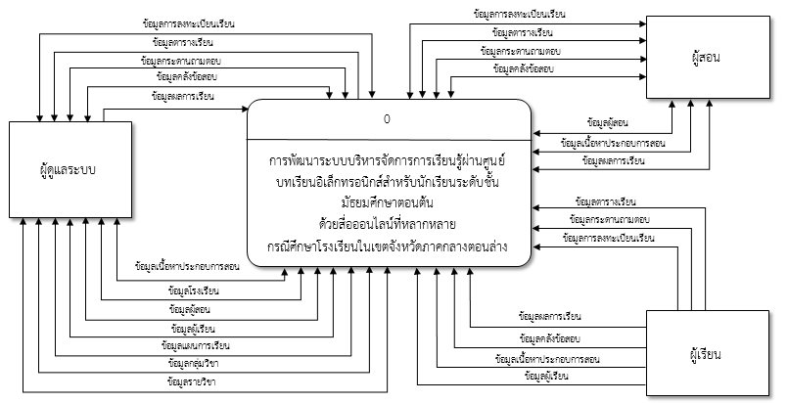

ภาพที่ 1 แผนภาพบริบทการทำงานของระบบเบื้องต้น
จากภาพที่ 1 นำมาเขียนแผนภาพการไหลของ
ข้อมูล (Data Flow Diagram)

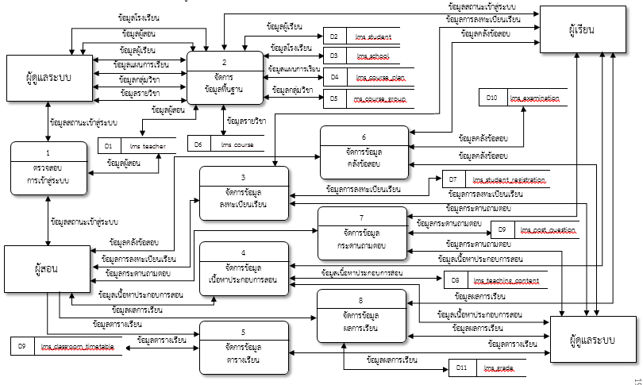

ภาพที่ 2 แผนภาพการไหลของข้อมูลเบื้องต้น
3) การพัฒนาระบบ (Development/coding)
ส่วนที่ 1 ระบบจัดการข้อมูลด้วยเว็บแอปพลิเคชัน (Web Application) ที่ให้บริการผ่านระบบเครือข่ายอินเทอร์เน็ต พัฒนาด้วยภาษา PHP เชื่อมต่อฐานข้อมูล MySQL และให้บริการด้วย Apache Web Server ประกอบด้วย ระบบจัดการหลักสูตร ระบบการสร้างบทเรียน ระบบการทดสอบและประเมินผล ระบบส่งเสริมการเรียน และระบบจัดการข้อมูล
ส่วนที่ 2 การนำเสนอเนื้อหาและกิจกรรมผ่านสื่อออนไลน์ที่หลากหลาย โดยการจัดเก็บข้อมูลเนื้อหา กิจกรรม และแบบทดสอบต่าง ๆ ในรูปแบบสื่อมัลติมีเดีย เช่น ข้อความ ภาพนิ่ง ภาพเคลื่อนไหว และวิดีโอในฐานข้อมูล MySQL ที่นำเสนอผ่านเว็บแอปพลิเคชันและโมบายแอปพลิเคชัน ซึ่งพัฒนาด้วยภาษา PHP, HTML5 และ JQuery mobile
4) การทดสอบและบูรณาการระบบ (Testing/System integration) แบ่งการทดสอบเป็น 2 ส่วน ได้แก่
1) ทดสอบการทำงานของระบบในส่วนของ
เว็บแอปพลิเคชันที่มีการเชื่อมต่อกับฐานข้อมูล โดยแยกการทดสอบออกเป็นระบบย่อย ได้แก่ ระบบจัดการหลักสูตร ระบบการสร้างบทเรียน ระบบการทดสอบและประเมินผล ระบบส่งเสริมการเรียน และระบบจัดการข้อมูล และปรับปรุงให้สามารถใช้งานได้จริง 2) ทดสอบการนำเสนอเนื้อหาผ่านสื่อออนไลน์ที่หลากหลาย
ด้วยการใช้อุปกรณ์พกพาสมาร์ตโฟน และแท็บเล็ตใน
การเข้าถึงข้อมูลและปรับปรุงให้สามารถใช้งานได้จริง
5) การดำเนินงานและการบำรุงรักษา (Operation and Maintenance) หลังผ่านการประเมินประสิทธิภาพของระบบโดยผู้เชี่ยวชาญ นำเข้าข้อมูลเบื้องต้น ได้แก่ ข้อมูลโรงเรียน ข้อมูลผู้สอน ข้อมูลผู้เรียนของโรงเรียนกลุ่มตัวอย่าง และเนื้อหาของบทเรียน จากนั้นให้กลุ่มตัวอย่างทดลองเข้าใช้งานระบบบริหารจัดการการเรียนรู้ผ่านศูนย์บทเรียนอิเล็กทรอนิกส์สำหรับนักเรียนระดับชั้นมัธยมศึกษาตอนต้น และทำการประเมินความพึงพอใจของผู้ใช้

6) การวิเคราะห์และการประเมินผล
การประเมินประสิทธิภาพของระบบและ
การประเมินความพึงพอใจใช้สถิติที่เกี่ยวข้อง ดังนี้ [14]
1. ค่าเฉลี่ยเลขคณิต (Arithmetic Mean) ดังสมการที่ 1
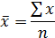
(1)
โดย คือ ค่าเฉลี่ย
คือ ผลรวมทั้งหมด
N คือ จำนวนประชากร
2. ค่าเบี่ยงเบนมาตรฐาน (Standard Deviation) ดังสมการที่ 2
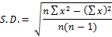
(2)
โดย S.D. คือ ค่าเบี่ยงเบนมาตรฐาน
คือ ผลบอกของค่าแต่ละตัว
n คือ จำนวนประชากร

4. ผลการดำเนินงาน
4.1 ผลการพัฒนาระบบ
--------------------------------------------------------------------------------------------------------------------------------------------------------------------------------------------------------------------------------------------------------------- ดังภาพที่ 3

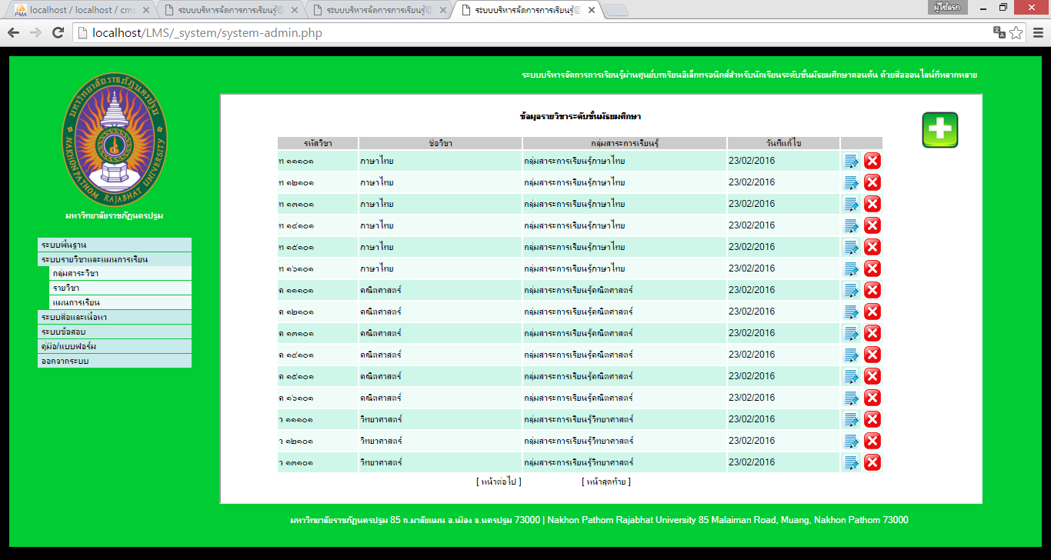

ภาพที่ 3 ส่วนของการจัดการข้อมูลเบื้องต้น

จากภาพที่ 3 -----------------------------------------------------------------------------------------------------------------------------------------------------------------------------------------------------------------------------------------------------------------------
--------------------------------ดังภาพที่ 4

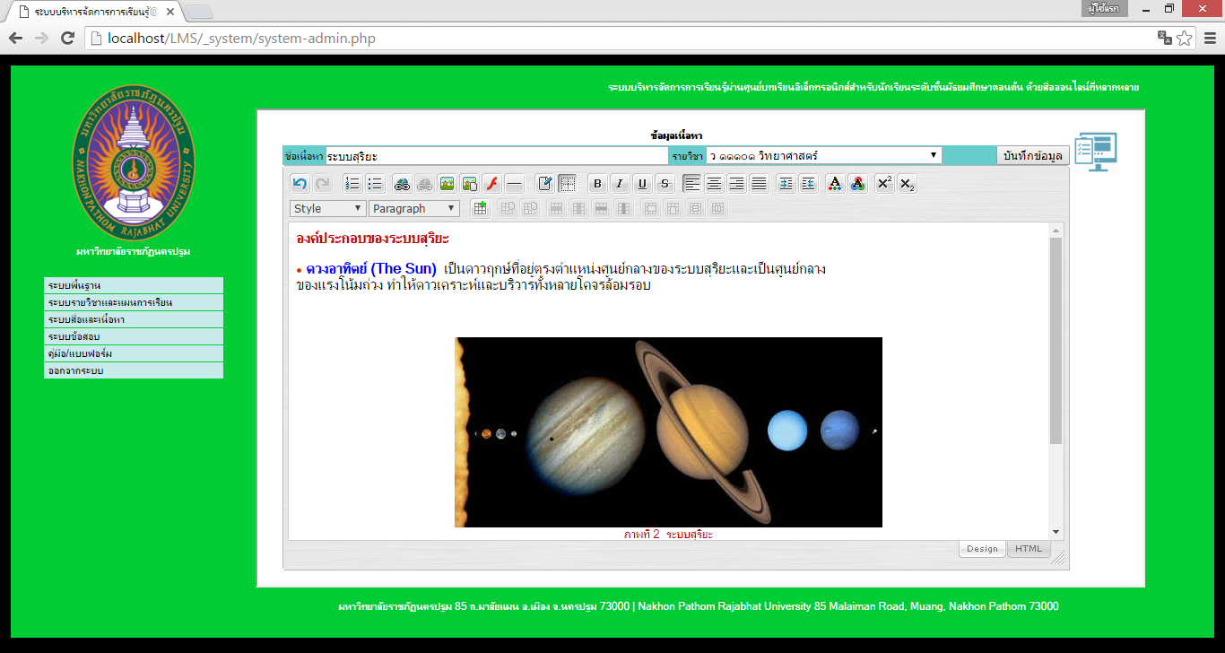

ภาพที่ 4 คลังข้อมูลเนื้อหาบทเรียนและสื่อประกอบการสอน

จากภาพที่ 4 -----------------------------------------------------------------------------------------------------------------------------------------------------------------------------------------------------------------------------------------

4.2 ผลการประเมินประสิทธิภาพโดยผู้เชี่ยวชาญ
การประเมินประสิทธิภาพโดยผู้เชี่ยวชาญจำนวน
5 คน แสดงผลดังตารางที่ 1

ตารางที่ 1 แสดงการวิเคราะห์หาประสิทธิภาพของระบบ
ข้อคำถามของแบบประเมินคุณภาพ |  | S.D.
1. ด้านความสามารถในการทำงานของระบบ | 4.75 | 0.39
2.ประสิทธิภาพของการออกแบบหน้าจอ | 4.70 | 0.39
3. ประสิทธิภาพระบบด้านการทดสอบใช้งาน | 4.80 | 0.33
4. ประสิทธิภาพระบบด้านความปลอดภัย | 4.90 | 0.22
ค่าเฉลี่ย | 4.77 | 0.34

จากตารางที่ 1 พบว่า ประสิทธิภาพโดยรวมของระบบมีค่าเฉลี่ยเท่ากับ 4.77 ซึ่งอยู่ในระดับดีมาก
เมื่อระบบผ่านการประเมินประสิทธิภาพ จึงได้ทำการทดลองกับผู้ใช้

4.3 ผลการประเมินความพึงพอใจจากกลุ่มผู้ใช้
การประเมินความพึงพอใจจากกลุ่มผู้ใช้ ดังตารางที่ 2

ตารางที่ 2 ผลการประเมินความพึงพอใจของ--------------
ผู้ใช้----------------------------------------------
ข้อคำถามของแบบประเมิน  ความพึงพอใจ |  | S.D.
1. ความสามารถในการทำงาน  ของระบบ | 4.86 | 0.37
1.1การนำเสนอข้อมูลและเนื้อหา | 4.89 | 0.32
1.2 การนำเสนอข้อมูลทางมัลติมีเดีย | 4.89 | 0.31
1.3การจัดการข้อมูลของระบบ | 4.82 | 0.48
1.4 การทำงานกับอุปกรณ์ที่หลากหลาย | 4.86 | 0.37
2. การออกแบบหน้าจอ | 4.88 | 0.36
2.1 ความเหมาะสมของขนาดตัวอักษร สีที่นำเสนอ | 4.91 | 0.29
2.2 ความเหมาะสมของการใช้ภาษาและการสื่อสาร | 4.92 | 0.28
2.3 ความสวยงาม และการออกแบบหน้าจอ | 4.86 | 0.39
2.4 ความง่ายในการใช้งานระบบ | 4.83 | 0.47
3. ประสิทธิภาพด้านการทดสอบ  การใช้งาน | 4.91 | 0.29
3.1 ความเร็วในการประมวลผลของระบบ | 4.91 | 0.29
3.2 ความถูกต้องในการประมวลผลของระบบ | 4.89 | 0.31
3.3 ความปลอดภัยและสิทธิ์การเข้าใช้งานระบบ | 4.92 | 0.28
ค่าเฉลี่ย | 4.88 | 0.34

จากตารางที่ 2 พบว่า ผู้ใช้มีความพึงพอใจใน
การใช้งานระบบบริหารจัดการการเรียนรู้ผ่านศูนย์บทเรียนอิเล็กทรอนิกส์ อยู่ในระดับดีมาก โดยมีค่าเฉลี่ยเท่ากับ 4.88
5. สรุป
ผลการประเมิน--------------------------------------------------------------------------------------------------------------------------------------------------------------------------------------------------------------------------------------------------------------------------------------------------------------------------------------------------------------------------------------------------------------------------------------------------------------------------------------------------------------------------------------------------------------------------------------------------------------------------------------------------------------------------------------------------------------------------------------------------------------------------------------------------------------------------------------------------------------------------------------------------------------------------------------------------------------------------------------------------------

6. เอกสารอ้างอิง
[1] Sorach Tasanacharoen, Chandech Saengngam, Sirima Woodden, Oraphan Chomasarunon, and Nantawan Jinakul. (2016). "Development of a Maintenance Management System on the Website of the Faculty of Pharmacy, Mahidol University." RMUTT Research Journal, 15(1), 42-50.
[2] Cholticha Kanthamoon. (2011). "Development of an Assistance Management System for Information Technology Service Providers" (Bachelor of Science thesis). Chiang Mai: Chiang Mai University. Retrieved from https://search.lib.cmu.ac.th/search/?searchtype=&searcharg=b151061.
[3] Phum Chayanan and Saranya Chuathong. (2015). "Development of a Responsive Website Using Self-Learning: A Case Study on the Tourism Business of Silver Stone Tour and Travel Co., Ltd." In Proceedings of the 6th National and International Research Presentation Conference, Education Group (pp. 367-375). Bangkok: Suan Sunandha Rajabhat University.
[4] Phichit Wijitboonyarak. (2011). "HTML: Web Programming Language." Rangsit Journal of Information Technology, 9(1), 9-27.
[5] Wilaiporn Sripaisan. (2010). Principles of System Design and Development. (2nd ed.). Bangkok: Information and Communication Technology Center.
[6] Chanchai Supatthakorn. (2016). Handbook for Learning E-commerce Web Development with PHP+MySQL. Bangkok: Success Media.

